**范例：**

**“我要办建设工程城建档案验收”**

**白城市人民政府推进职能转变和“放管服”**

**改革协调小组办公室**

**（2020年7月制）**

**“我要办建设工程城建档案验收”服务规程指南**

填表人：马秀颖 填表时间：2020年7月15日

|  |  |
| --- | --- |
| 事项名称 | 建设工程城建档案验收 |
| 办理部门 | 白城市住房和城乡建设局部门 |
| 办理主体 | 法定机关 |
| 办理地点 | 白城市政务服务中心 |
| 联系电话 | 0436-3292169 |
| 监督电话 | 0436-3290011 |
| 事项类型 | 其他 |
| 项目类型 | 5个工作日 |
| 服务对象分类 | 企事业法人社会组织法人行政机关 |
| 法定期限 | 5个工作日 |
| 承诺时限 | 5个工作日 |
| 时限依据 |  |
| 收费方式 | 不收费 |
| 收费标准 | 不收费 |
| 收费依据 | 不收费 |
| 审批程序 | 申请—受理—材料审核—核准—发放建设工程档案验收意见书 |
| 前提条件 | 工程竣工，档案资料齐全完整 |
| 法律法规 |  |
| 申报材料 | 建设工程档案卷内目录 建设工程竣工档案移交承诺书 |
| 权力运行流程 | 附件1：权力运行流程图  附件2：权力运行申请材料1、卷内目录2、建设工程档案移交承诺 |

附件1：

**建设工程城建档案验收权力运行流程图**

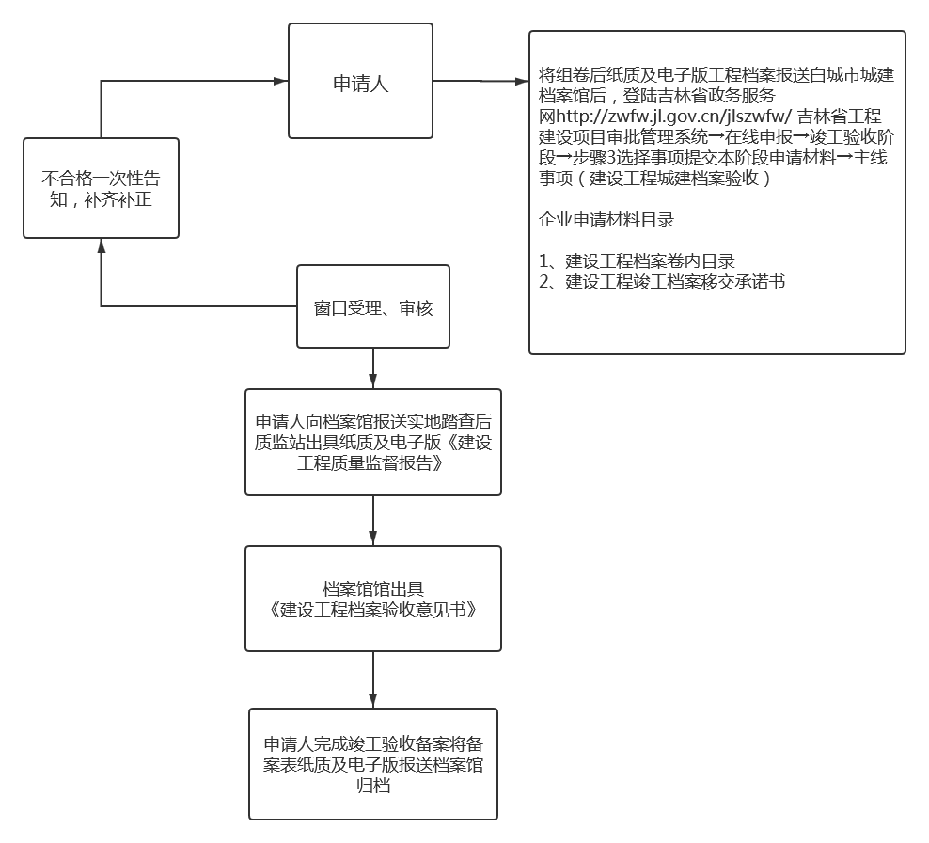

附件2： **权力申请样表**

卷 内 目 录

工程名称：

|  |  |  |  |  |  |  |
| --- | --- | --- | --- | --- | --- | --- |
| 序  号 | 文 件  编 号 | 责 任  者 | 文 件 材 料 题 名 | 日  期 | 页  次 | 备 注 |
|  |  |  |  |  |  |  |
|  |  |  |  |  |  |  |
|  |  |  |  |  |  |  |
|  |  |  |  |  |  |  |
|  |  |  |  |  |  |  |
|  |  |  |  |  |  |  |
|  |  |  |  |  |  |  |
|  |  |  |  |  |  |  |
|  |  |  |  |  |  |  |
|  |  |  |  |  |  |  |
|  |  |  |  |  |  |  |
|  |  |  |  |  |  |  |
|  |  |  |  |  |  |  |
|  |  |  |  |  |  |  |
|  |  |  |  |  |  |  |
|  |  |  |  |  |  |  |

**建设工程竣工档案移交承诺书**

|  |  |  |  |  |
| --- | --- | --- | --- | --- |
| **工程（项目）名称** |  | | **投资项目统一代码** |  |
| **工程（项目）地址** |  | | **项目负责人** |  |
| **工程类别** | **□房屋建筑 □市政基础设施 □其他** | | **移动电话** |  |
| **项目类别** | **□新建 □扩建 □改建（□装修 □建筑保温 □改变用途）** | | **委托代理人** |  |
| **竣工联合验收受理时间** | **年 月 日** | | **移动电话** |  |
| **建设单位承诺：**  **依据《中华人民共和国档案法》、《建设工程质量管理条例》（国务院279号令）、《城市建设档案管理规定》（建设部90号令），按照《建设工程文件归档整理规范》（GB/T50328—2014）要求组卷，承诺在城建档案管理机构核发建设工程档案验收认可文件后20个工作日内，将完整、真实和准确的建设工程档案报送城建档案管理机构。** | | | | |
| **城建档案管理机构确认：**  **核发档案验收认可文件时间： 年 月 日**  **建设单位报送档案时限： 年 月 日前** | | | | |
| **建设单位意见：**  **（公章）**  **年 月 日** | | **城建档案管理机构意见：**  **（公章）**  **年 月 日** | | |